單 位： 4M1 周界(一)
課 題： 正方形和長方形的周界
學習階段： 二

學習目標：
- 認識正方形和長方形的周界公式。
- 能夠利用公式計算正方形和長方形的周界。

已有知識：
- 認識長度的單位。
- 認識平面圖形。
- 掌握長度的概念，懂得量度直線和曲線的長度。
- 能選用適當量度工具量度不同圖形的周界。

協作學校：
青松侯寶垣小學

教學資源：
- 長方形的周界工作紙一至二

網上資源：
- 課程為本學與教資源庫 - 有關周界(一)的資源連結及簡介 ( 出處：教育局資訊科技教育組 )
http://www.hkedcity.net/edb/teachingresources/resources.php?site_key=maths&categoryId=367
- Geometry Board(互動釘板)( 出處：MathPlayground.com )
http://www.mathplayground.com/geoboard.html
- 幾何面板 ( 出處：Utah State University )
http://nlvm.usu.edu/en/nav/frames_asid_172_g_2_t_3.html?open=activities&from=category_g_2_t_3.html
- 正方形周界試算表 ( 出處：教育局資訊科技教育組 )
http://www.hkedcity.net/edb/teachingresources/files/pmaths/rect_s.xls
- 長方形周界試算表 ( 出處：教育局資訊科技教育組 )
http://www.hkedcity.net/edb/teachingresources/downloadResource.php?rid=1188854775
- 長方形的周界工作紙一 ( 出處: 教育局數學教育組 )
http://cd1.edb.hkedcity.net/cd/maths/tc/ref_res/Addenda_series2c/ad4/ex/FILES/4M1WS3.doc
- 長方形的周界工作紙二 ( 出處: 教育局數學教育組 )
http://cd1.edb.hkedcity.net/cd/maths/tc/ref_res/Addenda_series2c/ad4/ex/FILES/4M1WS4.doc
- 小學數學科教學資料冊(第四輯) ── 長方形的周界 ( 出處: 教育局數學教育組 )
http://cd1.edb.hkedcity.net/cd/maths/tc/ref_res/addenda_series2c/ad4/ex/FILES/4M1B.doc
活動一 (時間：35分鐘)
活動內容 | 解說
- 學生三人一組，每組一部電腦。教師著學生在軟件 - 正方形周界試算表上將各圖的邊長輸入，軟件會自動計算出正方形四條邊長度的總和(周界)。  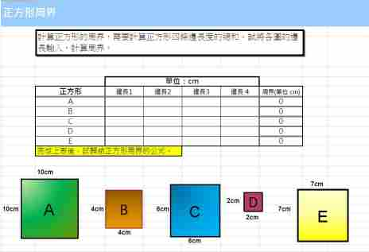  討論：  - 如何計算正方形的周界?  - 如何更快捷地計出長方形的周界?  2. 教師利用試算表結果，歸納出正方形周界的公式：  邊長 × 4 | 透過活動讓學生自行發現正方形周界公式。  建議先儲存試算表於電腦。
備註：
- 教師宜考慮學生對試算表軟件操作的能力。
- 教師可因應學生能力考慮只輸入一條邊的邊長即可按鍵計算正方形周界答案(教師需自行將excel檔案的程式修改)，讓部分學生思考為何出現答案結果，從而由正方形四邊相等概念帶入正方形周界的計算。

網址：
- 正方形周界試算表 ( 出處：教育局資訊科技教育組 )
http://www.hkedcity.net/edb/teachingresources/files/pmaths/rect_s.xls
活動二 (時間：35分鐘)
活動內容 | 解說
- 學生三人一組，每組一部電腦。教師著學生在軟件 - 長方形周界試算表上將各圖的邊長輸入，軟件會自動計算出長方形四條邊長度的總和(周界)。  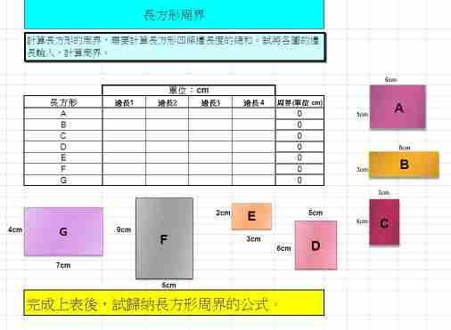  討論：  - 如何計算長方形的周界?  - 如何更快捷地計出長方形的周界?  - 教師利用試算表結果，讓學生歸納出長方形周界的公式：  (長＋闊) × 2  - 完成長方形周界工作紙一。 | 透過活動讓學生自行發現長方形周界公式。  建議先儲存試算表於電腦。
備註：
- 請教師自決「長」和「闊」。
- 教師可因應學生能力考慮只輸入長、闊資料即可按鍵計算周界答案(教師需自行將excel檔案的程式修改)，讓學生將長方形對邊相等的概念，應用到長方形周界的計算上。

網址：
- 長方形周界試算表 ( 出處：教育局資訊科技教育組 )
http://www.hkedcity.net/edb/teachingresources/downloadResource.php?rid=1188854775
- 長方形周界工作紙一 ( 出處: 教育局數學教育組 )
http://cd1.edb.hkedcity.net/cd/maths/tc/ref_res/Addenda_series2c/ad4/ex/FILES/4M1WS3.doc

活動三 (時間：20分鐘)
活動內容 | 解說
- 教師提問：有兩個長方形，一個邊長是5厘米和2厘米，另一個的邊長是4厘米和3厘米，它們的周界各是多少厘米？  - 教師著學生各自利用網頁 - Geometry Board 互動釘板，盡量畫出多個不同大小，但周界是18cm的長方形。  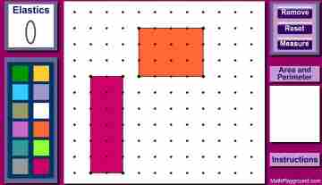  討論：  - 長方形的周界是24厘米，它是否只有一個形狀?  - 它的長和闊可以改變嗎？可以怎樣改變？試列舉出來。  3. 完成長方形的周界工作紙二。 | 透過活動讓學生觀察：固定周界的不同長方形，它們的長和闊的改變。  「互動釘板1」使用小貼士  - 先取出橡筋，放在釘板上， 拉出一個圖形，選擇色板顏色後，圖形內才能顯示已選擇的顏色。  - 按Measures可顯示周界。  - 這網站提供10x11的釘板，不能製作一些周界較長的矩形。
備註：
- 如不想有顯示周界的功能，可選另一款幾何面板：
http://nlvm.usu.edu/en/nav/frames_asid_172_g_2_t_3.html?open=activities&from=category_g_2_t_3.html
- 教師宜於示範使用互動釘板時，一併教授學生操作方法。

網址：
- Geometry Board 互動釘板 ( 出處：MathPlayground.com )
http://www.mathplayground.com/geoboard.html
- 小學數學科教學資料冊(第四輯) ── 長方形的周界 ( 出處: 教育局數學教育組 )
http://cd1.edb.hkedcity.net/cd/maths/tc/ref_res/addenda_series2c/ad4/ex/FILES/4M1B.doc
- 長方形周界工作紙二 ( 出處: 教育局數學教育組 )
http://cd1.edb.hkedcity.net/cd/maths/tc/ref_res/Addenda_series2c/ad4/ex/FILES/4M1WS4.doc

試找出下列長方形的周界：
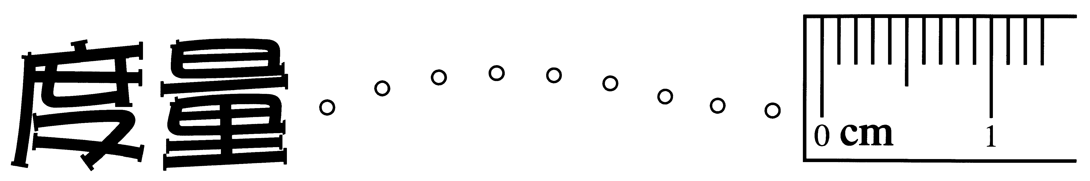 | 長方形的周界
 | 工作紙一

1.  3cm  3cm  6cm  6cm | 2.  4cm  4cm  8cm  8cm
周界：______cm | 周界：______cm
3.  2cm  7cm | 4.  9cm  3cm
周界：______cm | 周界：______cm
5.  7cm  4cm | 6.  10cm  6cm
周界：______cm | 周界：______cm

周界是10cm的長方形，利用 1 平方厘米方格拼砌，它的形狀可以是：
長方形的周界
工作紙一

利用方格紙（附頁），剪出周界是18cm，但長和闊不同的長方形。

你可以剪出多少個不同的長方形？______________

思考題：你能找出多少個周界都是22cm的長方形？

教學回顧：
課 題： 正方形和長方形的周界
青松侯寶垣小學
周春英老師

課程為本學與教資源庫內所提供的資源很豐富，能配合學生的能力及興趣。而Flash動畫軟件和外國網站的遊戲設計十分有趣，例如：周界試算表(出處：教育局資訊科技教育組 )和互動釘板(出處：MathPlayground.com )，能提高學生學習動機及鞏固所學。

由於資源庫內資源甚廣及內容相近，所以教師要選擇合適的遊戲或活動於課堂進行，時間分配上要處理得宜，否則未能達致該活動的學習目標。因此，本人編排了一些小組活動及網上互動遊戲於課堂內，讓學生鞏固對周界的概念，這些活動均能達致預期的效果。

在進行分組活動時，學生表現十分投入，能按指示完成探究活動。在進行網上互動釘板遊戲時，學生表現十分興奮及積極，而能力較高的學生能很快完成遊戲，提高了他們的學習興趣，同時鞏固了學生所學。

